６年生の担任の先生方へ

この「社会科ワークの進め方」などはもし社会科ワークを課題に出す場合，がんばろうと思っている児童が「何を，どうすればよいか分からない」「分からないからあとで解答を写して終わる」という状況にならないための１つの手立てとして作成しました。
活用できそうでしたらご自由にご活用ください。
（注意）
Ｐ３までで大問４つほど，児童がつまづきそうな問題があります。この手引きでスラスラワークが解けるようになり，劇的に意欲向上することはありえません。
「無いよりは…」というものです。なので，実態の応じた手立ては必要です。

例えば，課題を設定した予定表に，
５月１２日 ＜社会＞ ワークＰ 〇 と 音読 教科書Ｐ △
という形でワークのページと教科書のページ（音読課題）を対応させて示すなど。

他教科も含め，何か良い課題物・手立て・学習手段があればぜひ教えてください。
よろしくお願いします。

藍住西小 山下

「社会科ワークを自分で進めるなんて…」 と不安に思ったあなた！
ワークは教科書にあわせてつくられているので自分でも進められるんです。
コツをつかめばだいじょうぶ！ 進め方にあわせてまずやってみよう！

社会科ワークの進め方

１．教科書のページを探す
①ワークに書いてある ○教科書 Ｐ□～ の□ページを開く。
②そこから順にページをめくり，ワークの ○ ここ（太字） と
同じタイトルのページを探す。

① ○ 教科書 Ｐ１０～ → 教科書Ｐ１０を開く
② ○ 国のあり方を示す日本国憲法 → ページをめくっていくとP12に
同じタイトル(太字) がある！

２．問題を考える
①みつけた教科書のページの本文を音読しよう。

②そのページの本文以外の部分
（写真・図・説明など）を読んだり，見たりしよう。

③さぁこれで準備OK！ ①②をいかしてワークの問題を考えてみよう！

３の（２）天皇の国事行為の問題は
教科書Ｐ17の本文以外の部分に
手がかりあり！

【 例えばワークＰ１の場合 】

資料の読み取りが大切だね。
考える手がかりは
資料にあり！

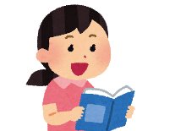
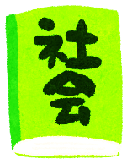

【 例えばワークＰ２の場合 】

ほんとにあるかなぁ･･･あ！こんなところに書いてある！

むずかしいと感じた問題は，別の日に考えてみるなど時間をかけてやってみてもいいですからね。もちろん他の物を使って調べたり，聞いたりしてもＯＫです。
あせらず・あきらめずにやってみましょう。次に自主学習のヒントを紹介します。

社会科 教科書を使った自主学習ヒント

１．教科書のページを決めてやろう
やりたいページや音読した・ワークで考えたページだとやりやすいよ。

２．いろんなやり方がある
いろいろやってみて
自分のやり方を身につけていこう。
ちょっとだけ紹介します。

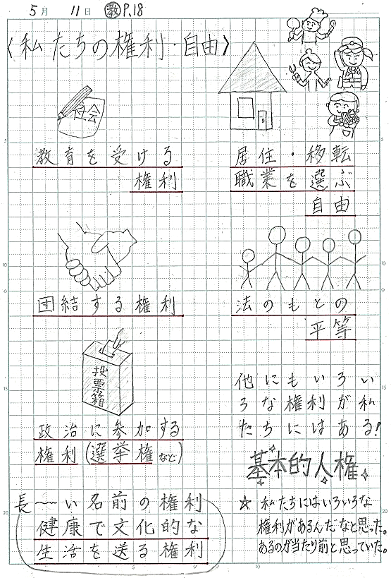

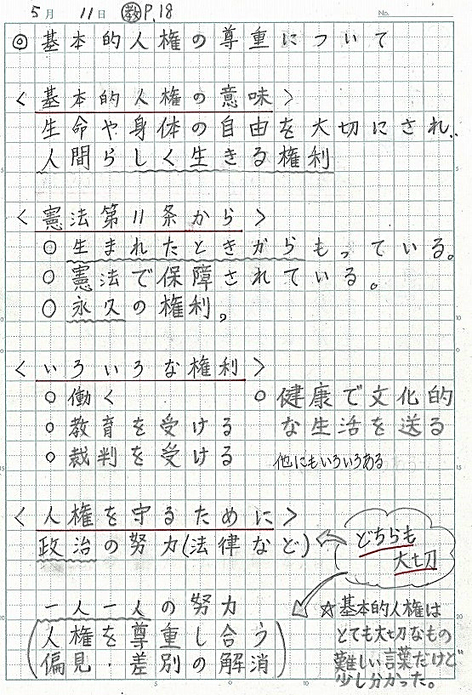

教科書の写真や図を使って，
自分もイラストでまとめる
イラストでまとめタイプ

教科書を使って，大切な
言葉とその意味をまとめる
言葉でまとめタイプ

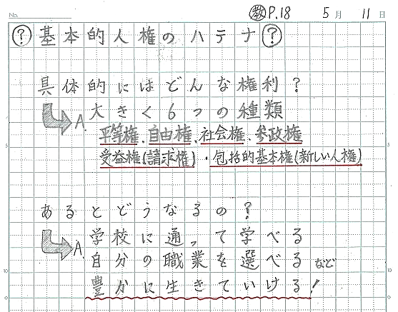

本やインターネットなどを使って，教科書のキーワードをくわしく調べる
もっと調べタイプ

「こうでないといけない」なんて決まったものはありません。組み合わせももちろんＯＫ！いろいろやってみよう！

社会科ワーク ページ対応
ワークの  ページ | 〇 単元名 | 教科書のページ
１ | だれもが使いやすいまちに | Ｐ10～
 | 国のあり方を示す日本国憲法 | Ｐ12～
 | 国の主人公はわたしたち国民 | Ｐ16～
２ | すべての人が幸せに生きるために | Ｐ18～
３ | 平和を守る | Ｐ20～
4 | 国会のはたらき | Ｐ22～
5 | 内閣のはたらき | Ｐ24～
6 | 裁判所のはたらき | Ｐ26～
7 | 税金のはたらき | Ｐ28～
8
9
10
11
12

